市场询价报价单
安福县城控投资集团有限公司：
我公司认真了解贵公司2026年度广告制作服务项目年度供应商采购需求，愿意参与本次采购活动并作出真实报价。
序号 | 名称 | 单位 | 数量 | 控制  单价 | 含税  报价 | 税率  （%） | 详细规格 | 示意图片
1 | 科室牌 | 块 | 本次报价以单价报价，后续结算以实际供应为准 | 33.8 |  |  | 不锈钢科室牌+安装；0.28m*0.12m | 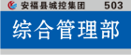
2 | 工作证 | 块 | 本次报价以单价报价，后续结算以实际供应为准 | 22.8 |  |  | pvc印刷工作证+挂绳0.08m*0.012m | 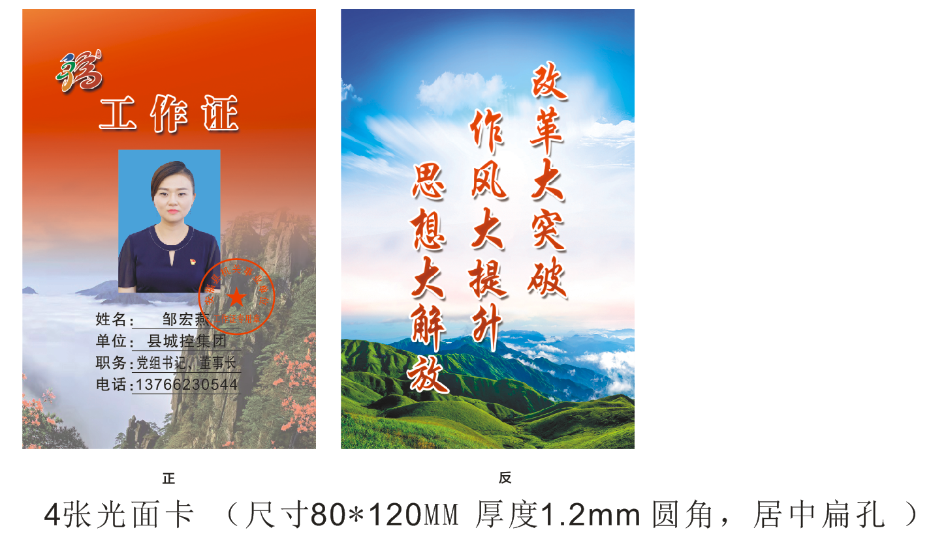
3 | 条幅 | 米 | 本次报价以单价报价，后续结算以实际供应为准 | 10 |  |  | 高0.7m，包含安装 | 
4 | 公司名牌 | 块 | 本次报价以单价报价，后续结算以实际供应为准 | 30 |  |  | 涂塑板+户内写真+安装；0.6m*0.4m | 
6 | PVC板安装 | 平方 | 本次报价以单价报价，后续结算以实际供应为准 | 150 |  |  | PVC板+uv，包含设计及安装；1cm厚 | 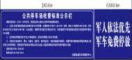
7 | 钛金牌 | 块 | 本次报价以单价报价，后续结算以实际供应为准 | 120 |  |  | 安装+0.6m*0.4m | 
8 | A4宣传单 | 张 | 本次报价以单价报价，后续结算以实际供应为准 | 0.6 |  |  | 157g铜版纸双面印 | 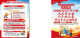
9 | 手卡 | 张 | 本次报价以单价报价，后续结算以实际供应为准 | 3 |  |  | 200g铜版纸 | 
10 | 通讯录 | 本 | 本次报价以单价报价，后续结算以实际供应为准 | 15.5 |  |  | 20p封面200g铜版纸+内页70g打印纸 | 
11 | 展架海报 | 块 | 本次报价以单价报价，后续结算以实际供应为准 | 195 |  |  | 海报架+涂塑板+户外高清写真+安装0.8m*1.2m | 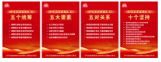
总计 |  |  | / | 580.7 |  |  | / | /
一、我公司对本采购项目报价如下(服务类可附附件说明）：
二、报价说明：
- 以上报价均为现场交货价，包括货物的购买、运输、开具发票等一切费用。
- 如果中标、我方将按照中标通知书及合同谈判内容等（如有）签订采购合同，并承诺在履约期内忠实履行合同。
- 报价请勿超过每项控制单价，超出控制单价报价无效。
- 报价单含税报价、税率、品牌等空白项均应填写完整。
- 报价安装地点为县城内。

投标单位（盖章）：
报价人：
联系电话：
报价时间： 年 月 日

格式2
投标人应当提交的资格、资信证明文件
填写须知
投标人应填写和提交下述规定的资格证明文件。复印件均须加盖公章；
所附格式中要求填写的全部内容都必须如实填写；
本资格声明的签字人应保证全部声明和填写的内容是真实正确的；
评审小组将应用投标人提交的资料，根据自己的判断和考虑决定投标人履行合同的合格性及能力。
1.1、具有独立承担民事责任的能力（提供工商营业执照原件或复印件加盖公章）；
1.2、单位负责人为同一人或者存在直接控股、管理关系的不同投标人，不得参加同一合同项下的采购活动。
1.3、投标人须提供法人身份证原件或法人代表授权委托书及被授权人身份证原件（加盖公章）
2、法律、行政法规规定的其他条件。

格式3
3-2.1法定代表人授权书
致:
（投标人全称）法定代表人 授权 （全权代表姓名）为全权代表,参加贵处组织的 （项目名称）项目活动，全权代表我方处理谈判活动中的一切事宜。
法人代表签字或盖章：
投标人名称(公章)：
日 期：
附：
全权代表姓名：
职 务：
电 话：
详细通讯地址：
附法定代表人身份证扫描件：

法定代表人身份证
（原件扫描件正面）

法定代表人身份证
（原件扫描件反面）

附被授权人身份证扫描件：

被授权人身份证
（原件扫描件反面）

被授权人身份证
（原件扫描件正面）

3-2.2采购文件要求的其他资格证明文件
营业执照加盖公章格式
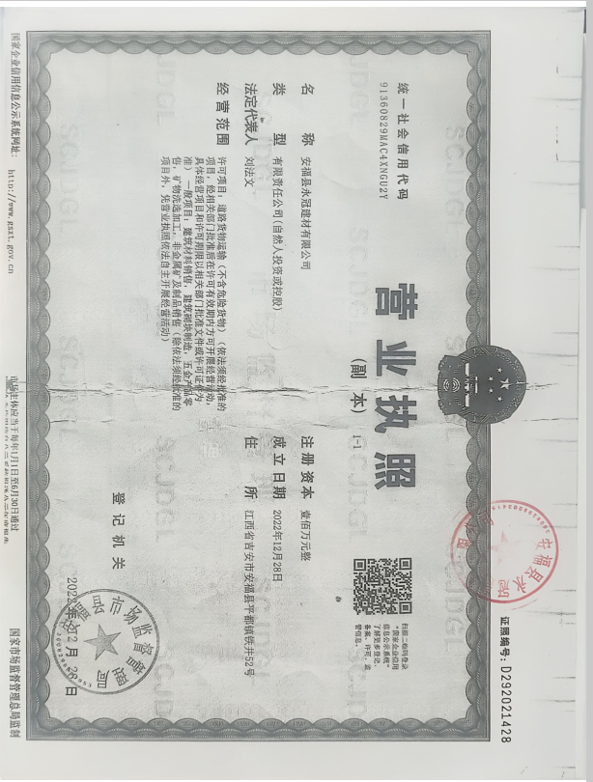

格式4密封报价文件格式
